UNIVERSIDAD DE GUADALAJARA

CENTRO UNIVERSITARIO DE CIENCIAS EXACTAS E INGENIERÍAS

DE ELECTRÓNICA Y COMPUTACIÓN

DEPARTAMENTO DE CIENCIAS COMPUTACIONALES

Ingeniería en computación

Administración de redes

SECCIÓN D-05

CLAVE I5907

Ejercicio de subneteo con switch

Edgar Agustín Martínez Gonzalez

CÓDIGO: 220286695

20/10/2022

CALIFICACIÓN: __ / 8

PROF. ANAYA OLIVEROS JORGE

OBSERVACIONES:___________________________________________________________________

**Contenido**

Objetivo General……………..……..………………………………………………….….. 2

Objetivo Particular……………………………………………….………………….……... 2

Introducción………………………………………………………………………………… 2

Ejercicio de subredes con switch.……….……………….……………...…………….… 5

Conclusión…………….…………………………………………………………….….……8

Glosario……………………………….………………..…………...…………….……….…8

Referencias………………………………………….…………………..…….…………..…8

**Objetivo General**

Realizar el ejercicio de subredes con switch visto en clases utilizando PacketTracer

**Objetivos Particulares**

* Observar el comportamiento de una red de un solo switch despues de ser subneteada
* Demostrar el conocimiento de los términos generales y procesos de la creación de subredes

**Introducción**

Un switch o conmutador es un dispositivo de interconexión utilizado para conectar equipos en red formando lo que se conoce como una red de área local (LAN) y cuyas especificaciones técnicas siguen el estándar conocido como Ethernet (o técnicamente IEEE 802.3).

La función básica de un switch es la de unir o conectar dispositivos en red.

Es importante tener claro que un switch NO proporciona por si solo conectividad con otras redes, y obviamente, TAMPOCO proporciona conectividad con Internet. Para ello es necesario un router.

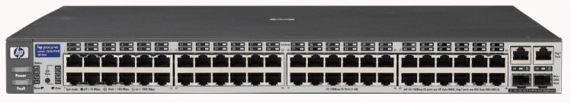

**Funciónes principales**

Los dispositivos de interconexión tienen dos ámbitos de actuación en las redes telemáticas. En un primer nivel se encuentran los más conocidos, los routers, que se encargan de la interconexión de las redes. En un segundo nivel estarían los switches, que son los encargados de la interconexión de equipos dentro de una misma red, o lo que es lo mismo, son los dispositivos que, junto al cableado, constituyen las redes de área local o LAN.

El switch es posiblemente uno de los dispositivos con un nivel de escalabilidad más alto. Existen switches de cuatro puertos con funciones básicas para cubrir pequeñas necesidades de interconexión. Pero también podemos encontrar switches con cientos de puertos y con unas prestaciones y características muy avanzadas.

**Características básicas de los switches**

**Puertos**

Los puertos son los elementos del switch que permiten la conexión de otros dispositivos al mismo. Como por ejemplo un PC, portátil, un router, otro switch, una impresora y en general cualquier dispositivo que incluya una interfaz de red Ethernet. El número de puertos es una de las características básicas de los switches. Aquí existe un abanico bastante amplio, desde los pequeños switches de 4 puertos hasta switches troncales que admiten varios cientos de puertos.

El estándar Ethernet admite básicamente dos tipos de medios de transmisión cableados: el cable de par trenzado y el cable de fibra óptica. El conector utilizado para cada tipo lógicamente es diferente así que otro dato a tener en cuenta es de qué tipo son los puertos. Normalmente los switches básicos sólo disponen de puertos de cable de par trenzado (cuyo conector se conoce como RJ-45) y los más avanzados incluyen puertos de fibra óptica (el conector más frecuente, aunque no el único es el de tipo SC).

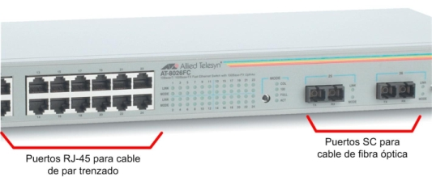

**Subredes**

Las subredes son un método para maximizar el espacio de direcciones IPv4 de 32 bits y reducir el tamaño de las tablas de enrutamiento en una interred mayor. En cualquier clase de dirección, las subredes proporcionan un medio de asignar parte del espacio de la dirección host a las direcciones de red, lo cual permite tener más redes. La parte del espacio de dirección de host asignada a las nuevas direcciones de red se conoce como número de subred.

Para crear una dirección de subred para esta dirección Internet de Clase A, la dirección local puede dividirse en un número que identifique la red (o subred) física y un número que identifique el sistema principal de la subred. Los emisores direccionan los mensajes a la dirección de red indicada y el sistema local se encarga de redireccionar los mensajes a las subredes y los sistemas principales correspondientes. Al decidir cómo dividir la dirección local en la dirección de subred y la dirección de sistema principal, debe tenerse en cuenta el número de subredes y el número de sistemas principales de estas subredes.

Dirección de Clase A con la dirección de subred correspondiente

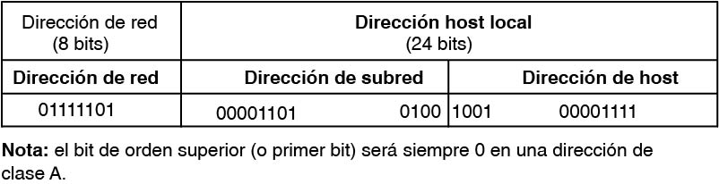

La función de subred de TCP/IP también permite dividir una sola red en varias redes lógicas (subredes). Por ejemplo, una organización puede tener una sola dirección de red Internet que los usuarios externos a la organización conozcan pero configurar su red internamente en subredes departamentales. En cualquier caso, se necesitan menos direcciones de red Internet y aumentan las posibilidades de direccionamiento local.

Un campo de dirección de IP (Internet Protocol) estándar tiene dos partes: una dirección de red y una dirección local. Para hacer posibles las subredes, la parte de la dirección local de una dirección Internet está dividida en un número de subred y un número de sistema principal. La subred está identificada de forma que el sistema autónomo local pueda direccionar mensajes de forma fiable.

Cuando un sistema principal envía un mensaje a un destino, el sistema debe determinar si el destino se encuentra en la misma red que el origen o si es posible llegar al destino directamente a través de una de las interfaces locales. El sistema compara la dirección de destino con la dirección del sistema principal utilizando la máscara de subred.

La dirección de destino y la dirección de red local se comparan realizando el AND lógico o el OR exclusivo en la máscara de subred del sistema principal de origen.

**Direcciones de difusión**

TCP/IP puede enviar datos a todos los sistemas principales de una red local o a todos los sistemas principales de todas las redes conectadas directamente. Dichas transmisiones se denominan mensajes de difusión.

En las redes del Protocolo de Internet versión 4 ( IPv4 ), las direcciones de difusión son valores especiales en la parte de identificación del host de una dirección IP . El valor de todos unos se estableció como la dirección de transmisión estándar para las redes que admiten la transmisión. Este método de usar la dirección de todos unos fue propuesto por primera vez por R. Gurwitz y R. Hinden en 1982. La posterior introducción de subredes y Classless Inter-Domain Routing cambió esto ligeramente, de modo que los todos unos dirección de host de cada subred es la dirección de difusión de esa subred.

**Ejercicio de subredes con switch**

**Primer paso**

Colocamos y conectamos el switch y las computadoras, es importante mantener un orden para poder visualmente saber que equipos forman las diferentes subredes que levantaremos en esta practica

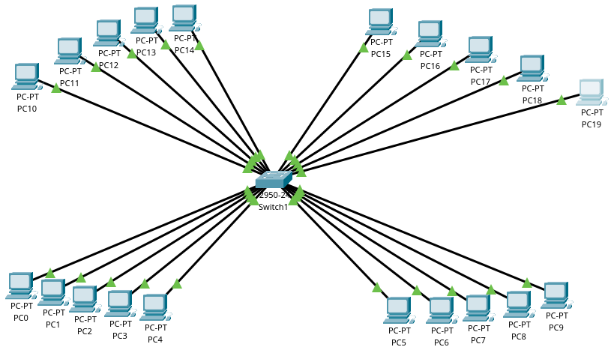

**Segundo paso**

A cada equipo le asignaremos la ip que le corresponde según la subred a la que pertenezca y el numero de equipo que le toca en esa subred. Para tener **4 subredes** utilizables se utiliza la **máscara de red extendida 255.255.255.224** A continuación se muestra una **tabla con las direcciones bases de las subredes a utilizar** en esta practica.

|  |  |
| --- | --- |
| **No. Subred** | **Dirección Base** |
| **1** | **193.1.1.32/27** |
| **2** | **193.1.1.64/27** |
| **3** | **193.1.1.96/27** |
| **4** | **193.1.1.128/27** |

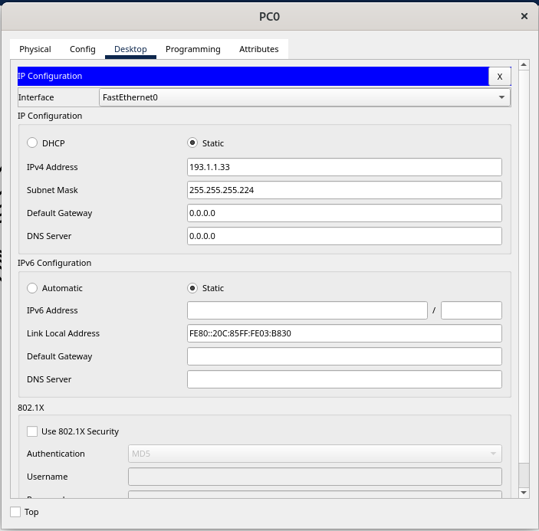

**Tercer paso**

Enviamos paquetes para probar la conectividad. Podemos observar que les posible comunicar equipos que estén dentro de la misma subred, pero los paquetes que iban de una subred a otra no logran llegar a su destino por lo que la comunicación falla.

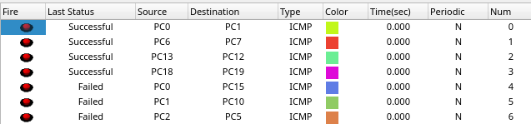

**Cuarto paso**

Cambiaremos la máscara de red de un equipo de cada subred para que ya no pertenezcan a la subred y así sea posible comunicarlas. Para esto utilizamos la máscara de red para direcciones clase c 255.255.255.0

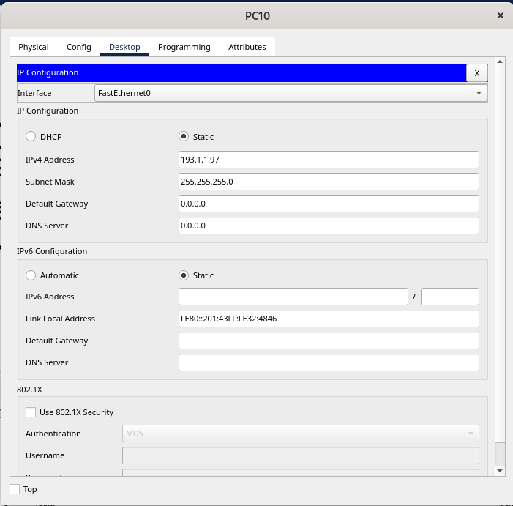

**Quinto paso**

Probamos la nueva configuración y podemos ver que los equipos fuera de las subredes se pueden comunicar entre ellos y realmente pueden alcanzar a todos los equipos de la red, pero los que siguen perteneciendo a una subred no pueden alcanzar mas que los que están el rango de su subred por lo que aun pueden comunicarse con el equipo que se salio de dicha subred pero no con los demás equipos sin subred.

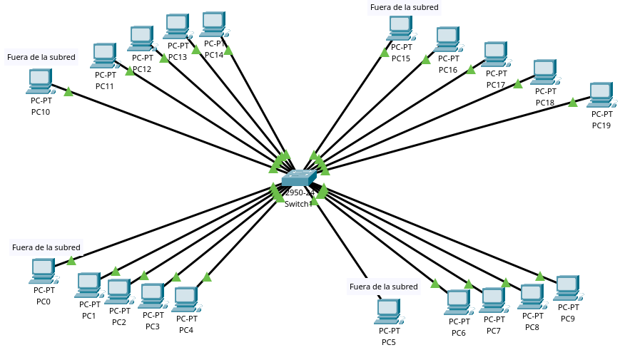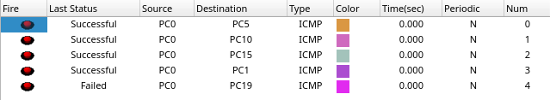

**Conclusiones**

Los equipos solamente pueden comunicarse dentro de la misma red, al incluir un equipo en una subred estamos limitando el espacio de la red puede alcanzar ese equipo.

Para lograr la comunicación de 2 equipos es necesario que ambos se puedan alcanzar en la red por que si no solamente uno podrá enviar mensajes sin recibir nunca una respuesta lo cual no seria compatible con varios protocolos de comunicación.

**Glosario**

**Lan.-** Una red de área local o LAN es una red de computadoras que permite la comunicación y el intercambio de datos entre diferentes dispositivos a nivel local, ya que está limitada a distancias cortas.

**And logico.-** El operador AND lógico devuelve 1 si los dos operandos son 1; de lo contrario, devuelve 0

**Or exclusivo.-** la disyunción exclusiva (también llamado bidisyuntor lógico, disyuntor excluyente, "or" fuerte, "or" exclusivo, o desigualdad material) es un operador lógico simbolizado como XOR, EOR o EXOR es un tipo de disyunción lógica de dos operandos.

**Referencias**

Sportack, M. A., & Sportack, M. A. (2003). *Fundamentos de enrutamiento IP* (1. edición.). Madrid: Pearson Educación.

Stallings, W., Stallings, W., Tanenbaum, A., Fall, K. R., & Stevens, W. R. (2004). Comunicaciones y Redes de Computadores, 7aedición. Prentice-Hall.

<https://www.trabajosocial.unlp.edu.ar/uploads/docs/switch__routers_y_acces_point__conceptos_generales.pdf>